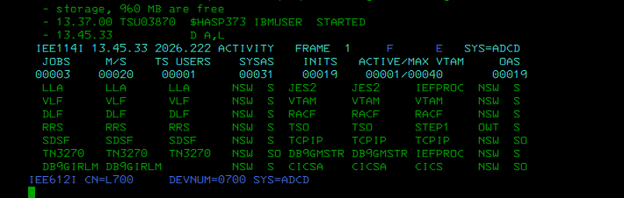
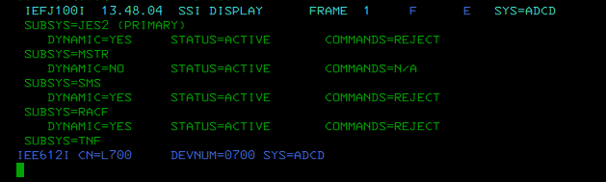
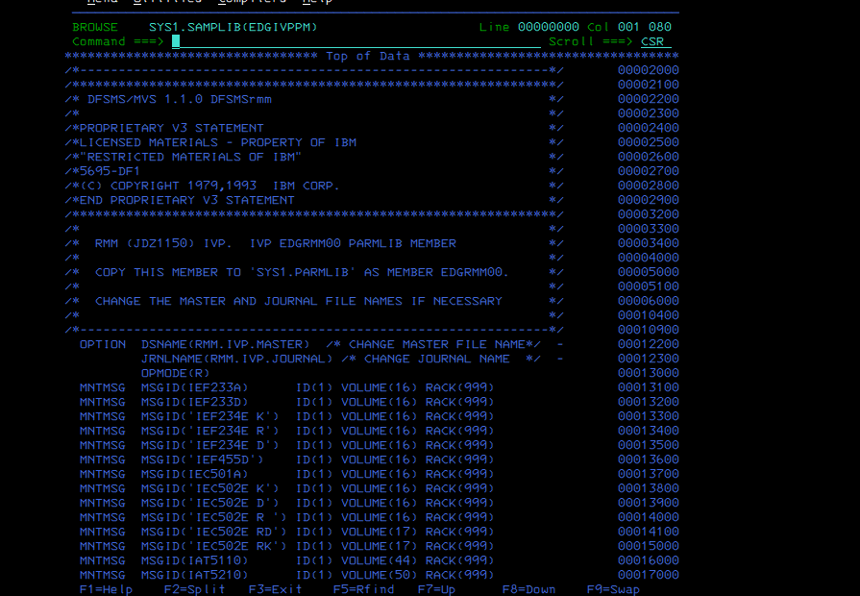
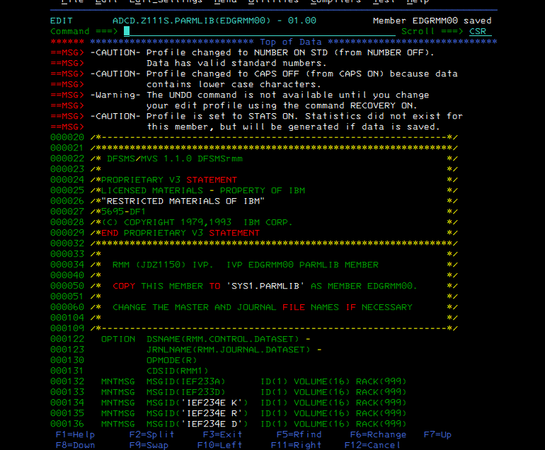
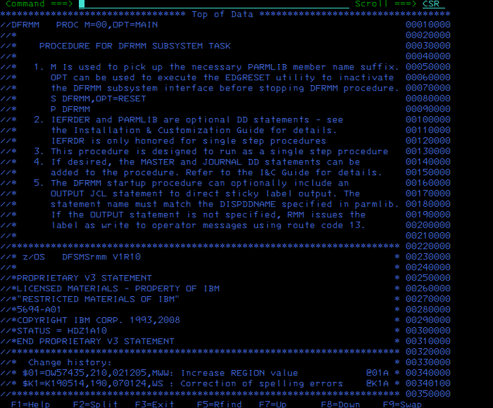
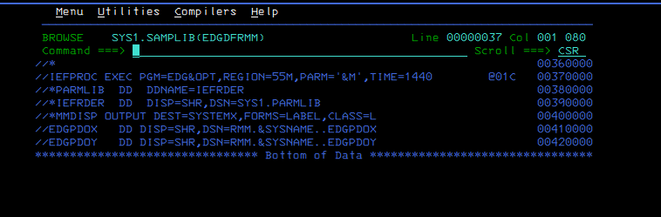
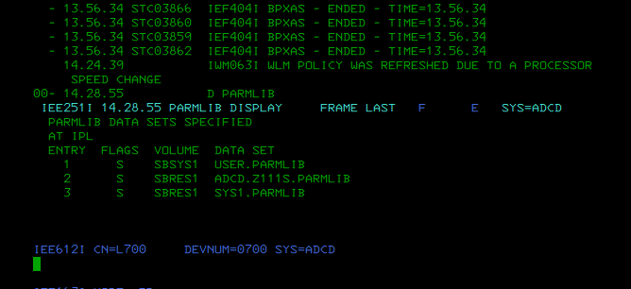
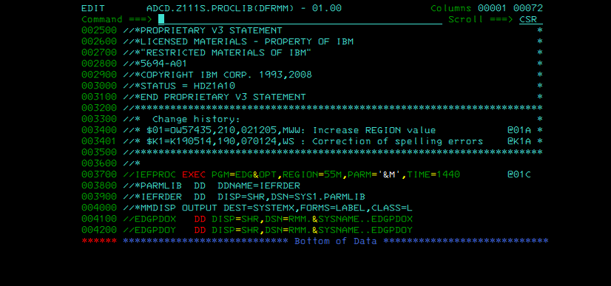
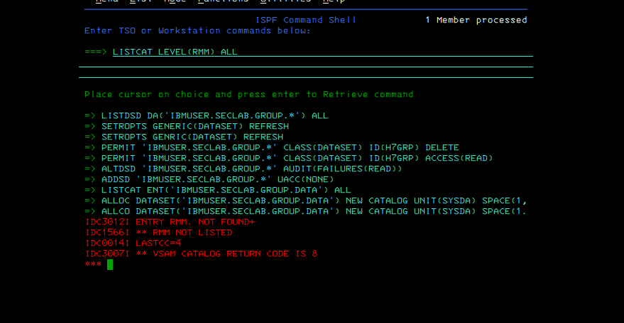
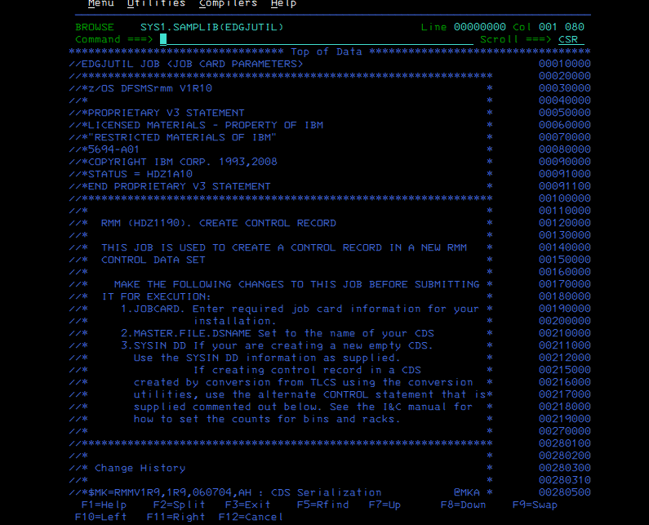
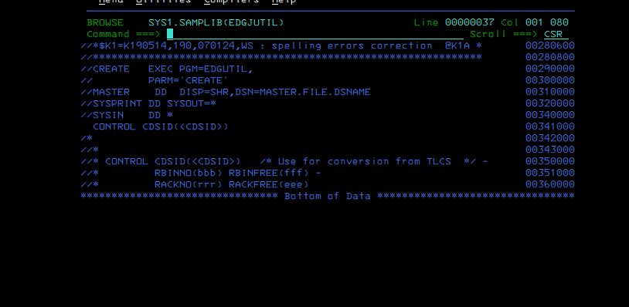
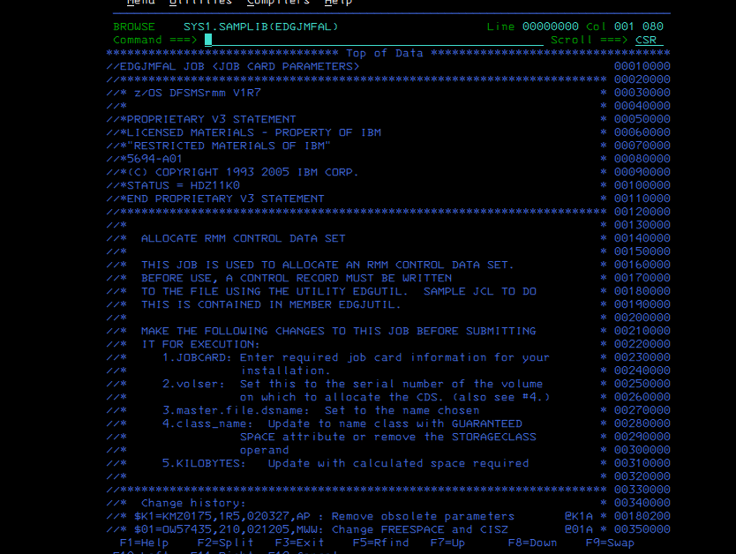
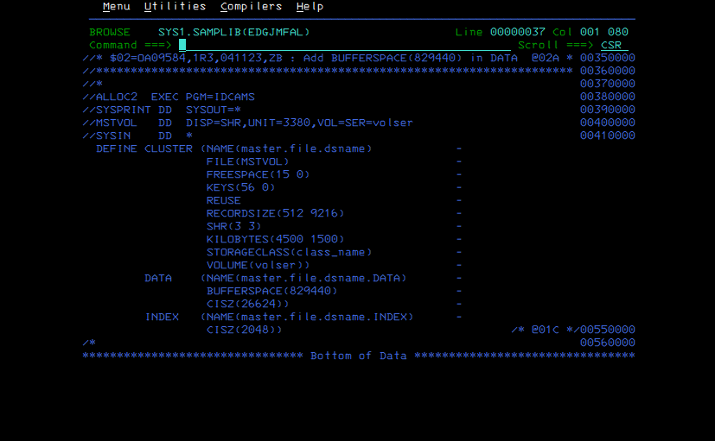
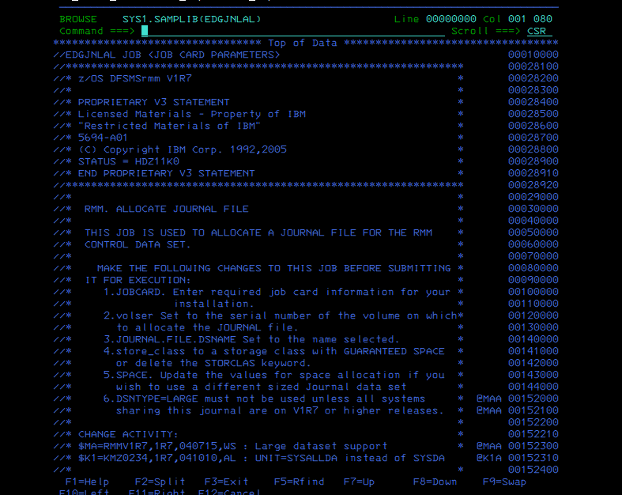
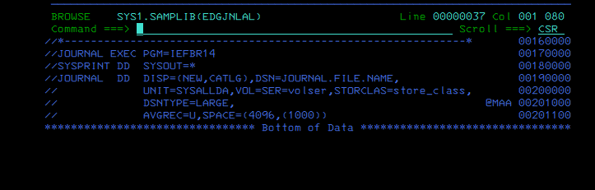
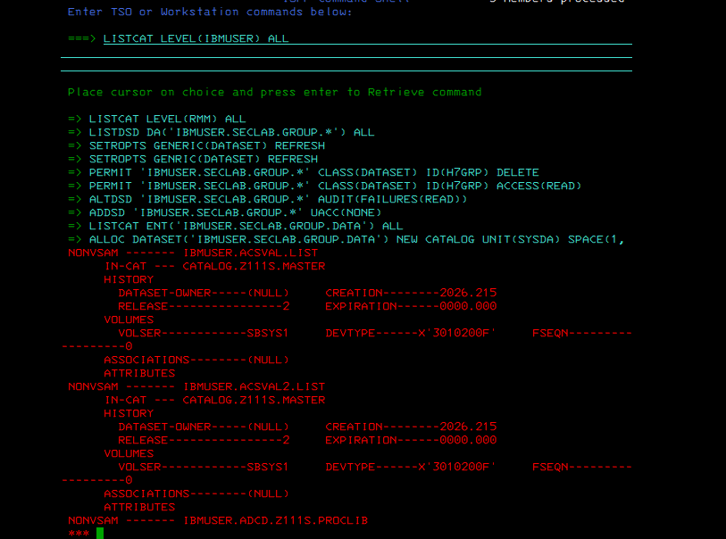
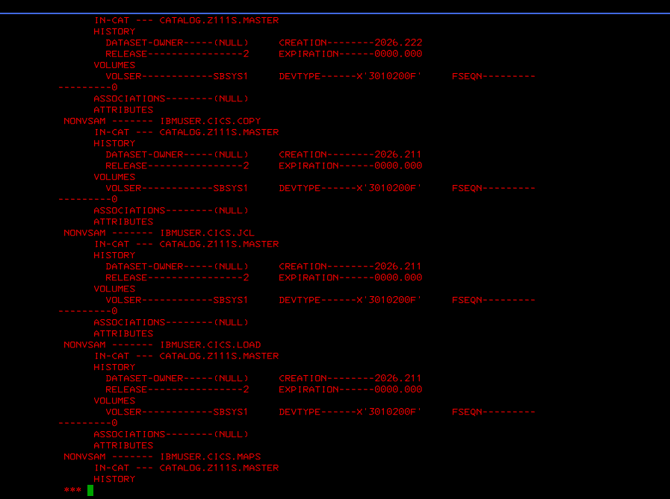
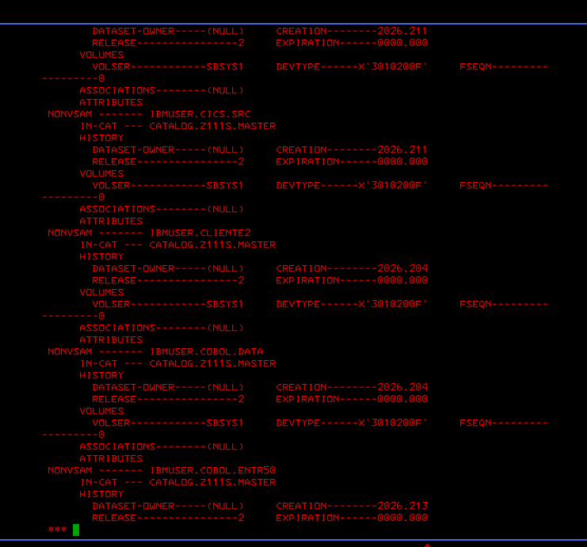
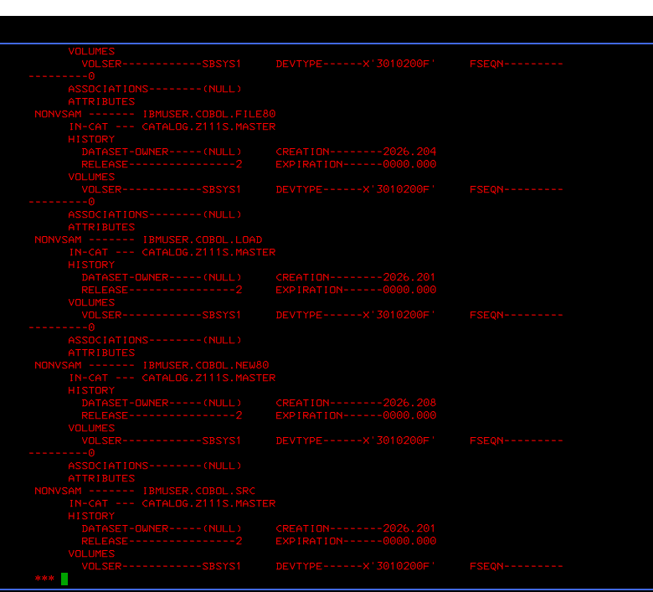
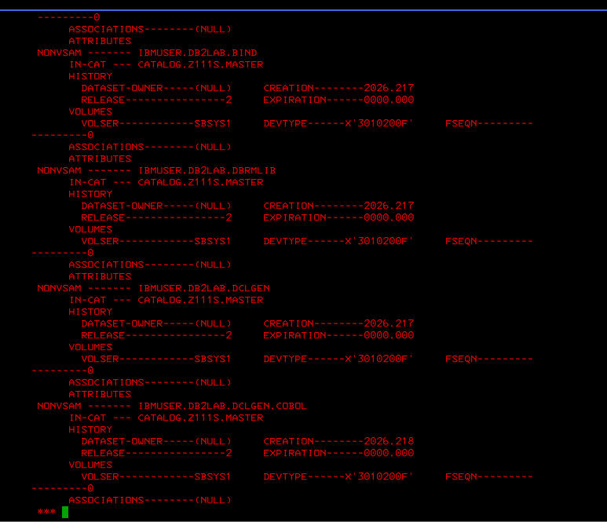
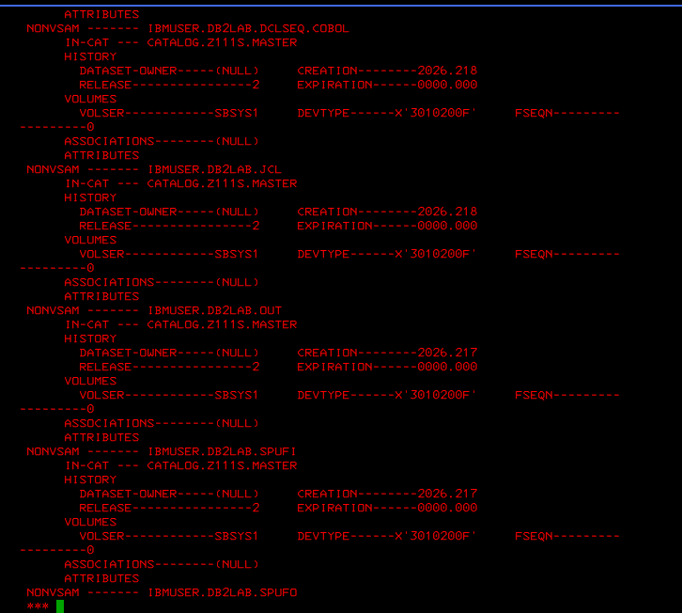
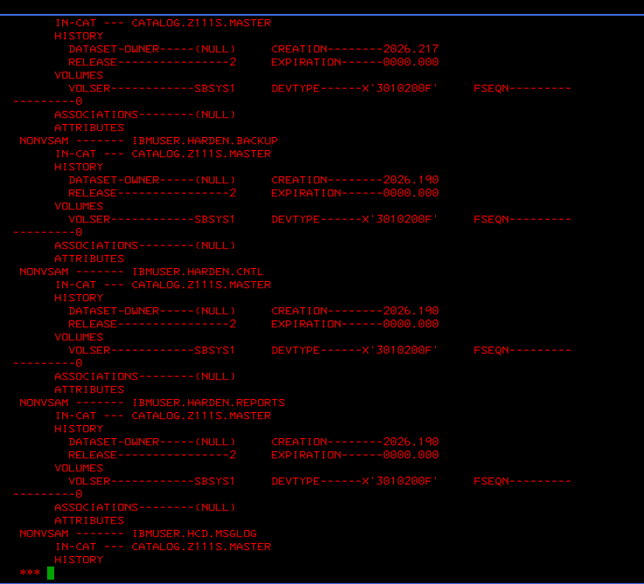
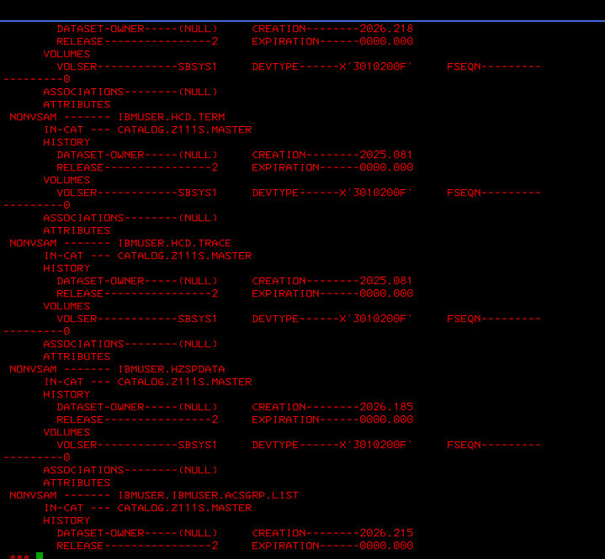
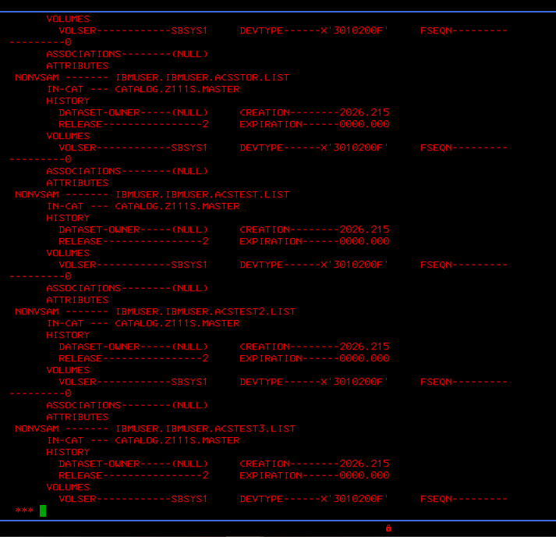
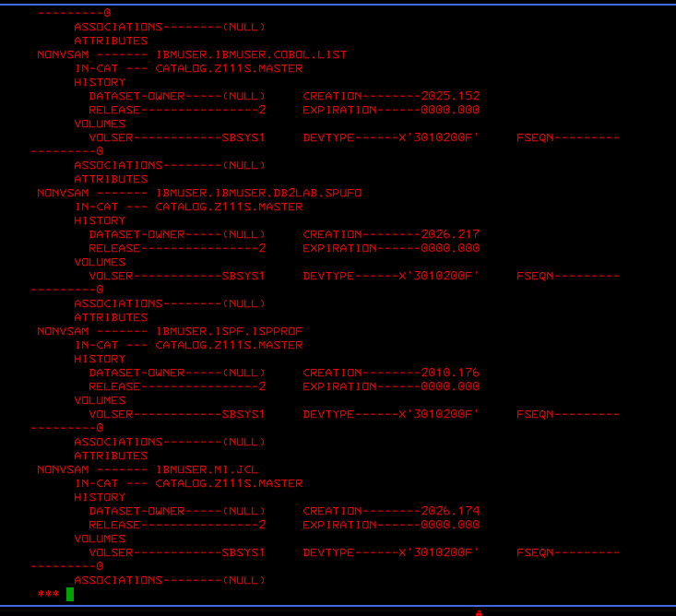
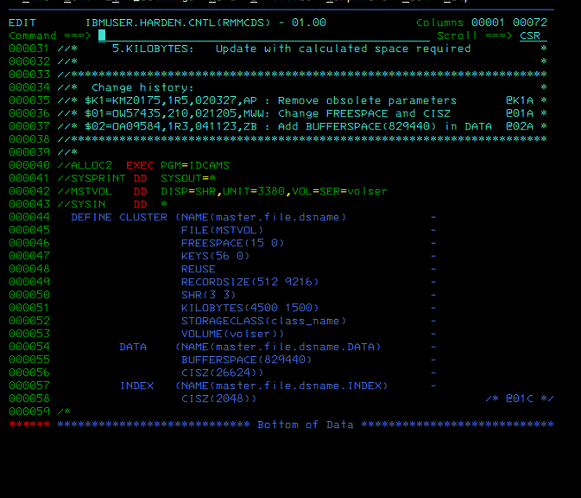
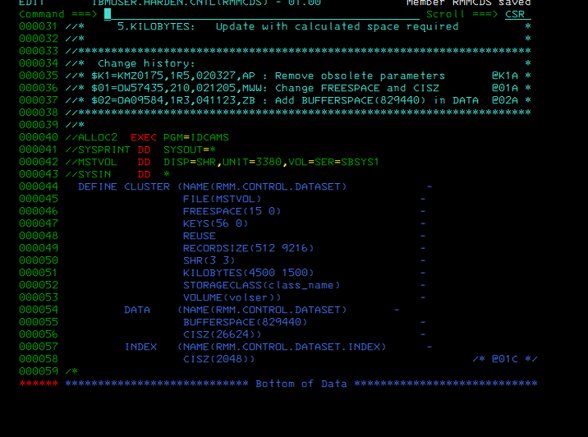
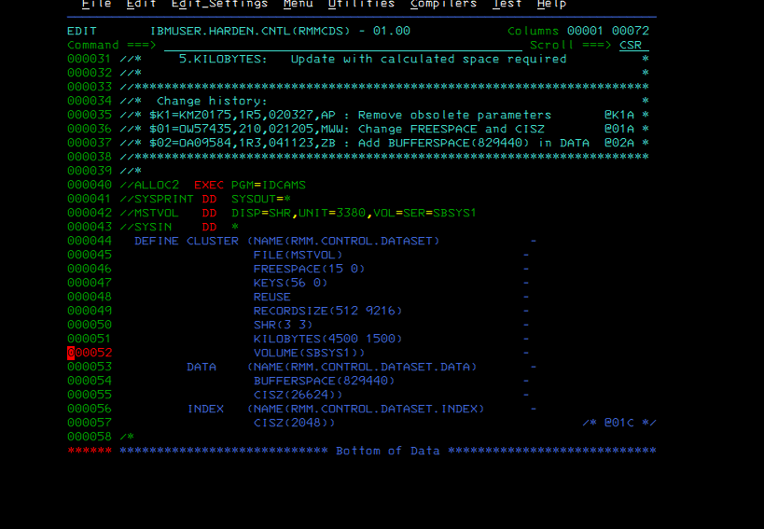
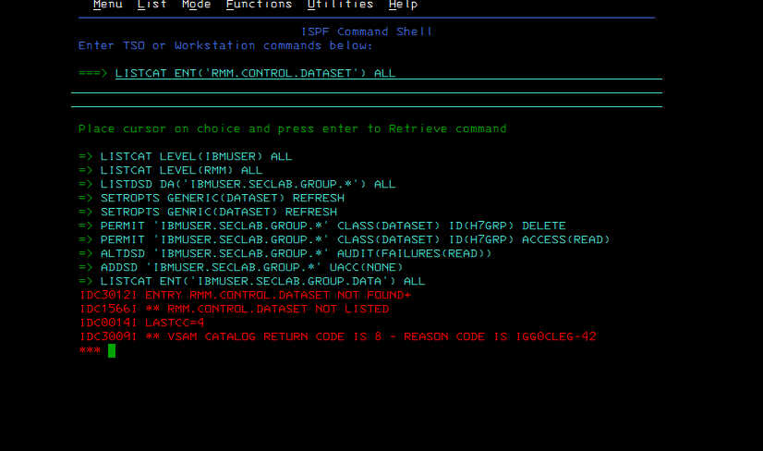

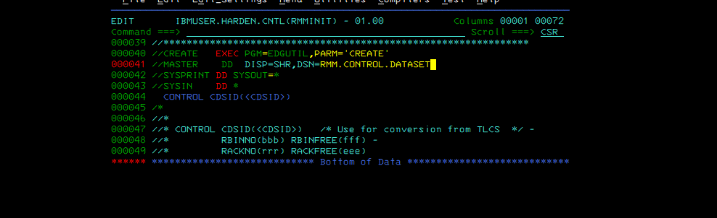
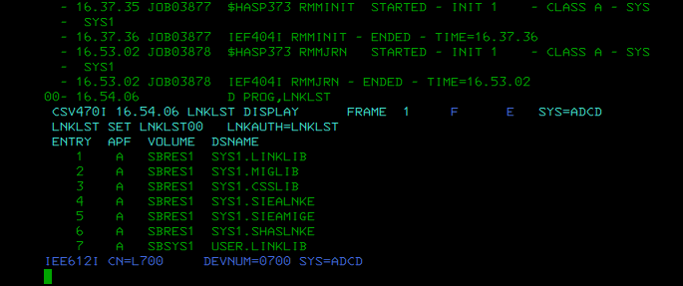
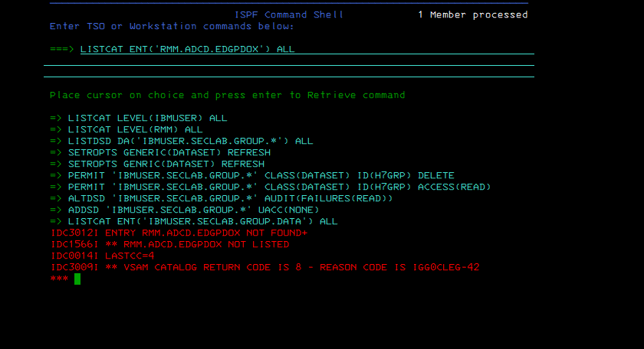
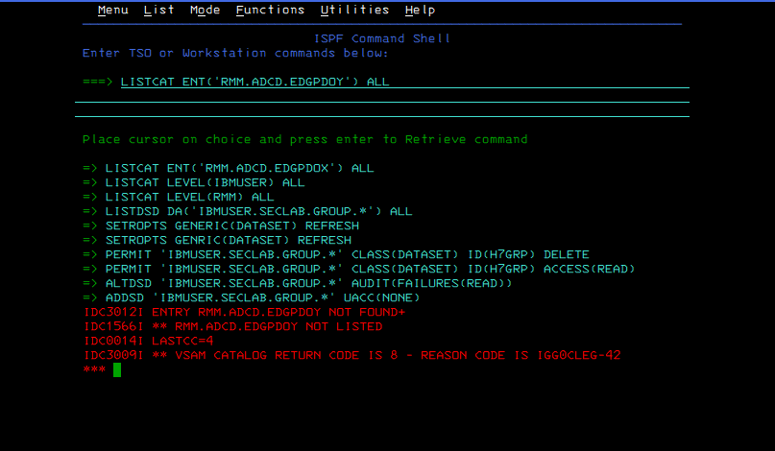
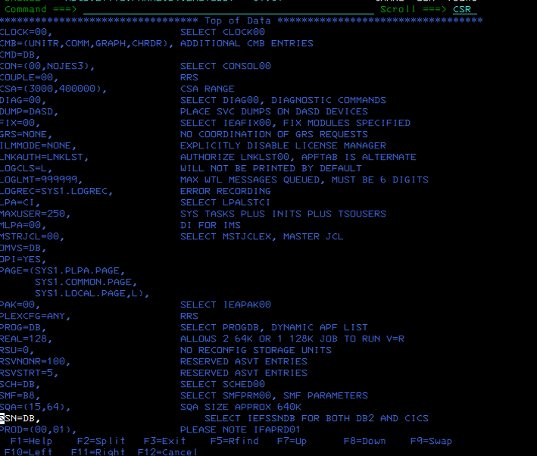
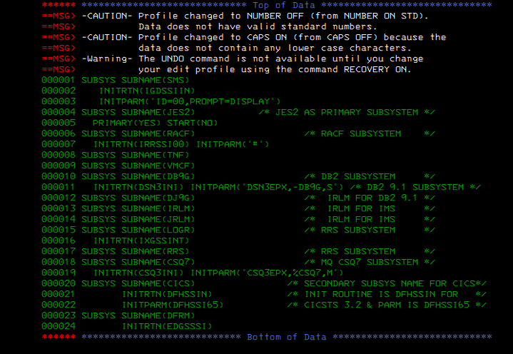
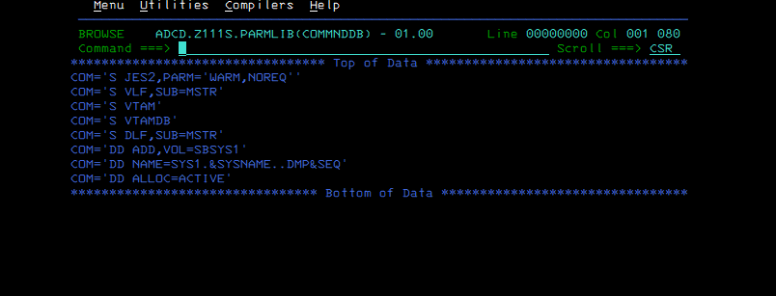
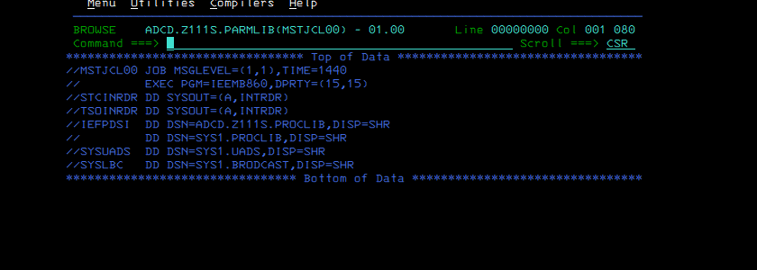
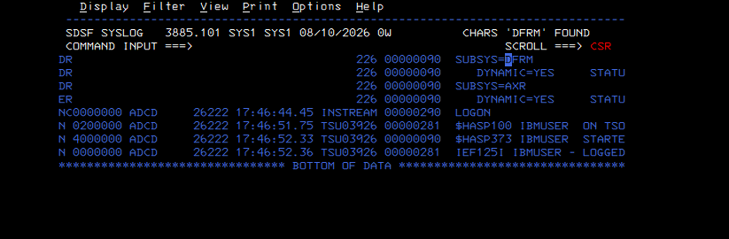
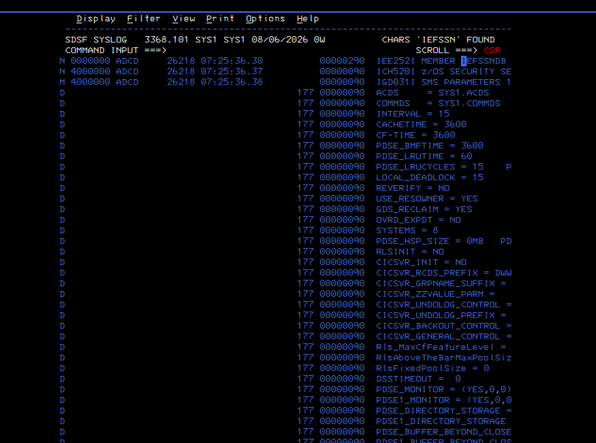
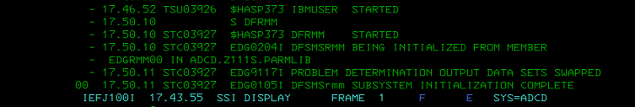
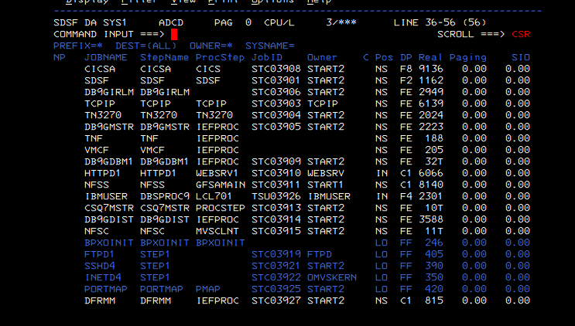

CIERRE DE LAB — ACTIVACIÓN DE DFSMSrmm
z/OS ADCD 1.11 sobre Hercules
Estado final: LAB COMPLETADO. DFSMSrmm quedó configurado para este entorno, el subsistema DFRM fue registrado durante el IPL y la started task DFRMM alcanzó la inicialización completa.
1. Resultado técnico
• Se localizaron y reutilizaron los miembros IBM de DFSMSrmm presentes en SYS1.SAMPLIB.
• Se preparó el procedimiento DFRMM en ADCD.Z111S.PROCLIB.
• Se configuró EDGRMM00 en ADCD.Z111S.PARMLIB.
• Se creó el control data set RMM.CONTROL.DATASET.
• Se creó el journal RMM.JOURNAL.DATASET.
• Se añadió el subsistema DFRM a ADCD.Z111S.PARMLIB(IEFSSNDB) mediante INITRTN(EDGSSSI).
• Tras el IPL, el SYSLOG confirmó SUBSYS=DFRM.
• El arranque S DFRMM finalizó con EDG0105I DFSMSrmm SUBSYSTEM INITIALIZATION COMPLETE.
• SDSF DA mostró DFRMM activo como started task.
2. Configuración final relevante
PARMLIB activo: ADCD.Z111S.PARMLIB
PROCLIB utilizado: ADCD.Z111S.PROCLIB
Procedimiento: ADCD.Z111S.PROCLIB(DFRMM)
Parámetros RMM: ADCD.Z111S.PARMLIB(EDGRMM00)
Subsistema SSI: DFRM
Rutina de inicialización: EDGSSSI
Control data set: RMM.CONTROL.DATASET
Journal: RMM.JOURNAL.DATASET
3. Evidencias de éxito
Mensajes determinantes observados durante el arranque:
$HASP373 DFRMM STARTED
EDG0204I DFSMSRMM BEING INITIALIZED FROM MEMBER EDGRMM00 IN ADCD.Z111S.PARMLIB
EDG0117I PROBLEM DETERMINATION OUTPUT DATA SETS SWAPPED
EDG0105I DFSMSRMM SUBSYSTEM INITIALIZATION COMPLETE
4. Incidencias resueltas durante el lab
El primer intento de S DFRMM terminó con EDG0102E porque DFRM todavía no estaba definido como subsistema. La causa se resolvió añadiendo DFRM a IEFSSNDB y realizando un IPL para que z/OS procesara la nueva definición.
El comando F DFRMM,D produjo EDG1102E INCORRECT DFSMSrmm COMMAND OPERAND - D. Este mensaje no representa un fallo del arranque: D no es un operando válido para ese MODIFY. DFSMSrmm permaneció inicializado.
5. Evidencia adicional recuperada de la sesión
Se incorpora la captura que estaba disponible en la sesión pero no aparecía como imagen independiente en el documento entregado. Se conserva como evidencia de troubleshooting posterior al arranque correcto.
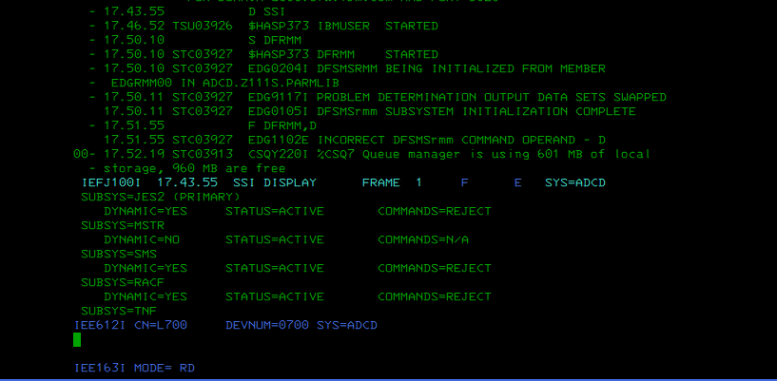
Evidencia adicional: EDG1102E por operando D no válido y consulta SSI posterior.
6. Criterio de cierre
LAB CERRADO — ÉXITO
No queda pendiente ninguna acción necesaria para demostrar la activación de DFSMSrmm. La automatización de arranque, definición de políticas RMM o ejercicios funcionales de gestión de cintas quedan fuera de este lab y deben tratarse como prácticas posteriores.

